1. **Динамика размерной структуры**

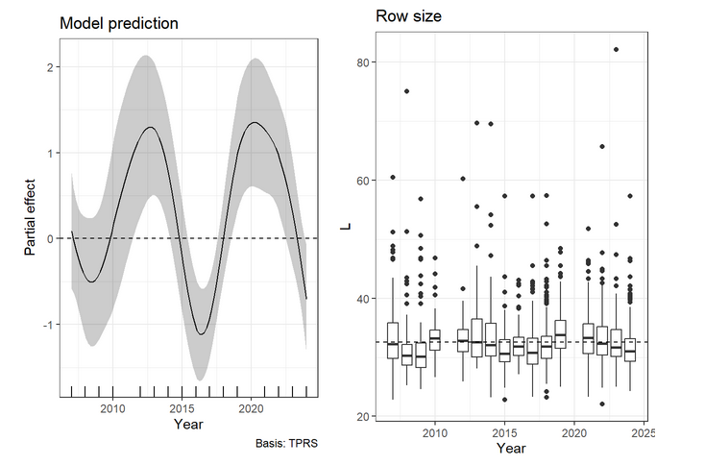

**Вывод:** На протяжении большей части периода исследований (2007-2024 гг.) средний размер трески в уловах в губе Чупа, как правило, варьировал незначительно (от …. до …), однако в отдельные годы (2012, 2019, 2021) этот показатель оказался достоверно выше среднемноголетнего значения вследствие большей встречаемости более крупных особей. Вопрос – насколько размеры рыб в абсолютных величинах в эти годы были выше среднемноголетней величины (привести ее в тексте)? Причины более крупных размеров рыб в выборках в эти годы скорее всего носят случайный характер, поскольку в период многолетних наблюдений использовали сходные орудия лова.

Какого-либо многолетнего тренда в изменении размерной структуры уловов трески в губе Чупа не обнаружено. Сезонная динамика?? Нужно подсчитать и привести в тексте колебания средних значений длины рыб в выборках.

**Сделать.** На графике **Row size** ось ординат обозначить - Length, cm – и нанести на нее более дробные значения длины, чтобы было понятно среднемноголетнее значение и размах колебаний по годам. Разобраться с сезонной динамикой размерного состава выборок

1. **Динамика полового состава**

Построил модель, отражающую одновременно многолетнюю и сезонную динамику полового состава (доля самок).

Вот формула модели:

Sex ~ s(Year) + s(DOY)

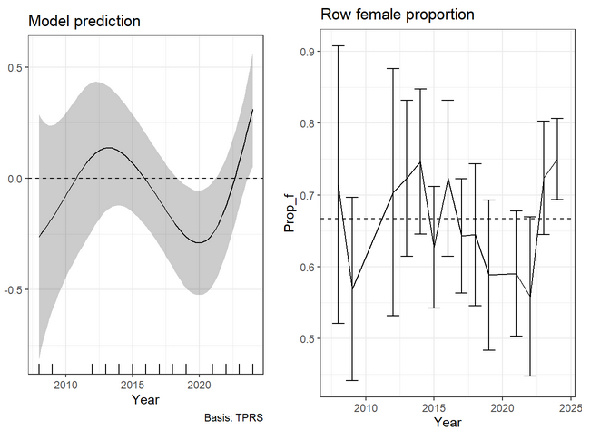

ВХ - Сезонной динамики встречаемости нет, но есть значимая многолетняя динамика. Видно, что был какой-то провал в частоте самок, за которым их доля выросла выше многолетней популяционной средней, которая равна 0.67.

ПЕ – На графике провал в частоте самок наблюдается в 2020 году, а по моей базе данных пробы в 2020 году не брались. Что означает доверит.интервал на графике для доли самок?

**Вывод:** Половой состав трески в уловах на протяжении летнего нагульного сезона (июнь-август) не претерпевал каких-либо изменений. В целом соотношение полов в уловах трески характеризовалось доминированием самок (67%), причем преобладание самок в выборках наблюдалось во все годы наблюдений.

Предлагаю графики в статье не приводить, они не столь информативны. Нужна формулировка насчет многолетней динамики соотношения полов.

**Сделать.** Ось ординат обозначить как Frequency of females. Нужно разобраться, почему образовался провал на месте года, в котором не брались пробы (2020 г).

1. **Общее описание рациона. Динамика пустых желудков**

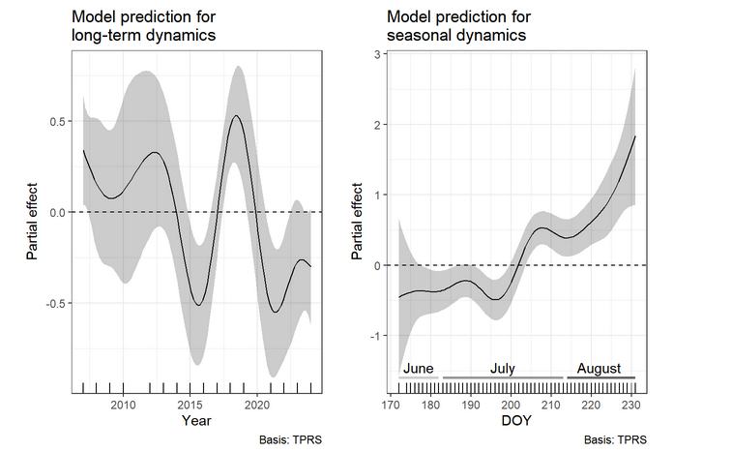

Модель, которую строим имеет следующий вид

Empty ~ s(Year) + s(DOY) + s(L), data = total_weight, family = “binomial”

ВХ - На этих рисунках, как и везде, горизонтальная пунктирная линия отражает среднее по популяции значение. Ниже нуля - меньше среднего и наоборот. Статистически значимыми была как многолетняя динамика, так и сезонные изменения, но связь с размерами не выявляется. С сезонной динамикой все более или менее понятно. К концу лета голодных становится больше. С многолетней динамикой сложнее. Было два нажористых периода, когда частота пустых была ниже среднего.

ПЕ – Нужны средние по доле особей с пустыми желудками по годам для конкретики (колебания от …. до…%). Влияют ли как-то сезонные изменения накормленности на межгодовую изменчивость?

**Вывод:** В течение летнего периода происходит изменение накормленности трески, а именно - доля рыб с пустыми желудками возрастает со второй половины июля и далее к концу лета. Это связано прежде всего с отходом отнерестившейся колюшки от берегов в открытое море.

В отношении многолетней динамики – нужно понять, нет ли эффекта размера выборок и времени их взятия в отдельные “голодные” или “нажористые” годы на полученный результат

**Сделать.** Включить во второй график засечки по 10 дней на каждый месяц (июнь, июль и август). Тогда будет понятнее, когда именно возрастает доля рыб с пустыми желудками в течение лета.

Предлагаю 2016 год (по нему ущербные данные) убрать и посмотреть, что получится. Дело в том, что конец июня-начало июля – это самый нажористый период. А поскольку конец июля и август в 2016 году у нас выпал, то мы судим по накормленности трески в данном году только по началу лета. В 2016 году наблюдения были завершены 3 июля, тогда как в остальные годы они охватывали период с конца июня и до середины августа. Возможно, это обстоятельство повлияло на величину анализируемого показателя.

1. **Динамика веса пищевого комка в наполненных желудках**

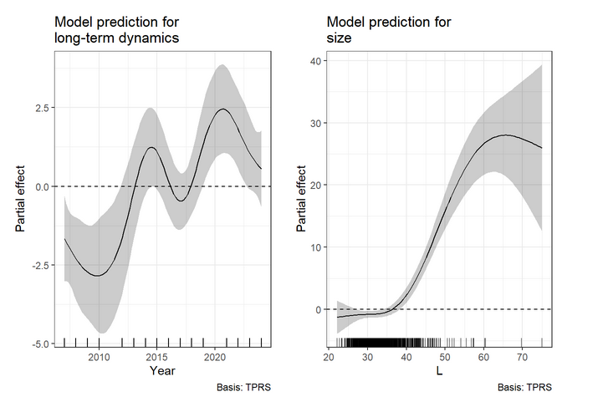

Модель, которую строим имеет следующий вид

Total_Weight ~ s(Year) + s(DOY) + s(L)

ВХ - Выявляется многолетняя динамика и, естественно, связь с размером. Сезонной динамики не выявляется. Хорошо видно, что общее количество еды в желудках было максимальным в те годы, когда была минимальная доля пустых. Так что, скорее всего, это про голодные и сытые годы. При этом видно, что после где-то 2015 года (???? или 2019????) кормовая база стала сильно лучше. Ну а связь с размером очевидна.

ПЕ – Связь количества съеденной пищи с размером рыб наиболее отчетливо выявляется у особей длиной более 40 см. У рыб длиной 25-35 см такой закономерности не прослеживается. Наверное, действительно можно говорить, что после 2015 года условия откорма трески были хорошие. НО, заметь, что размер рыб в выборках был выше в 2019 и 2021 гг., соответственно и масса съеденной пищи была выше (согласно графику о связи размера особей с массой съеденной пищи). Это надо как-то проверить.

Достоверен ли второй провал в массе съеденной пищи?

**Вывод:** В течение периода многолетних наблюдений выявлены годы, когда накормленность трески была выше. Масса съеденной пищи у рыб разных размерных групп различается. В целом у особей длиной более 40 см количество пищи в желудках на момент поимки было больше, чем у более мелких рыб длиной 25-35 см.

**Сделать.** Пересчитать модель без данных по 2016 году (по нему ущербные данные, только до 3 июля).

1. **Состав пищевого комка**

**Сделать.** Для общей характеристики состава пищи нам нужно сделать таблицу по всему материалу за все годы – частота встречаемости пищевого объекта, % и доля его по массе, %.

**Динамика видового разнообразия пищевого спектра**

Для каждого года посчитан коэффициент видового разнообразия Шеннона.

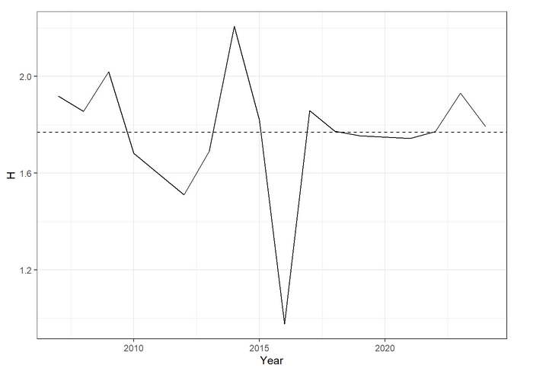

ВХ - Поскольку для коэффициента Шеннона я не могу придумать как правильно посчитать доверительную область, то имеет смысл обсуждать лишь резкий провал в разнообразии после 2015 г. В этот год жрали какой-то ограниченный набор пищевых объектов.

ПЕ – Вадим, здесь опять вылезает 2016 год с ущербными данными (наблюдения были завершены 3 июля). Возможно, это обстоятельство повлияло на спектр питания рыб - треска в конце июня жрет обычно только колюшку и немного нереиса. Этим и обусловлен узкий набор пищевых организмов.

**Сделать.** Пересчитать индекс Шеннона без данных 2016 года

**Динамика встречаемости пищевых объектов**

Ранжируем виды по их встречаемости (за все годы исследования)

За порог отсечения принимаем встречаемость более 5%. Тогда в число наиболее частых пищевых объектов попадают следующие виды корма:

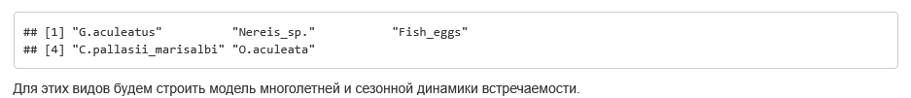

Для этих видов будем строить модель многолетней и сезонной динамики встречаемости.

Модель имеет следующий вид:

Presence ~ s(Year, by = Species) + s(DOY, by = Species) + s(L, by = Species, k =5) + Species

То есть мы сразу оцениваем и многолетнюю динамику, и сезонную динамику и связь с размерами.

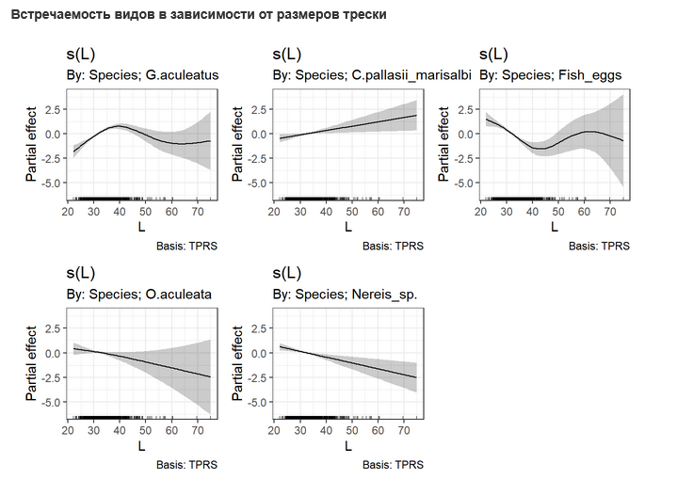

ВХ - G.aculeatus и икра рыб чаще встречается в питании рыб средних размеров (мелкая треска колюшкой питается редко). C.pallasii_marisalbi - чаще у крупных Остальные (нереис, офиуры) чаще у мелких. Не выявлена связь с размерами трески и частотой встречаемости O.aculeata.

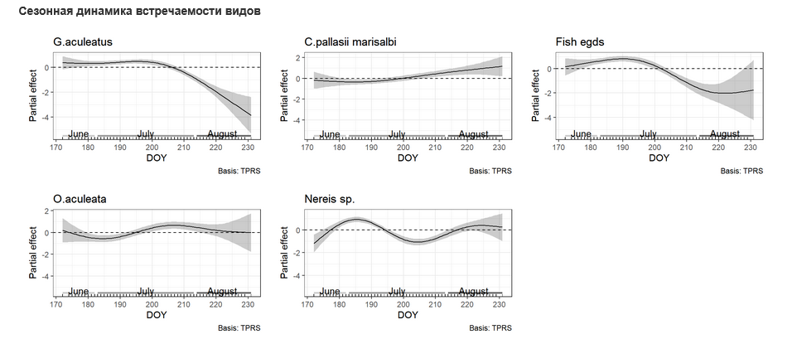

ВХ - Первую половину лета треска ест колюшку и икру, вторую половину лета - селедку и, возможно, офиур. С нереисами сложнее. Первый пик - это явно период хода нереиса в первой половине лета. Второй пик - может это другой вид нереиса? Надо поискать данные по периодам хода у pelаgica и virens.

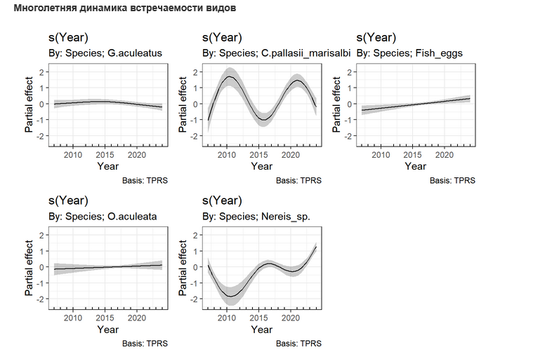

ВХ - Как говорилось выше, встречаемость G.aculeatus и O.aculeata не изменяется год от года и всегда держится около многолетней средней встречаемости (см. таблицу выше). А вот у селедки есть два пика и один провал. Есть ли данные о многолетней динамике селедки? Частота икры растет. Частота нереисов упала в нулевые годы, но далее стала расти.

ИТОГ – у значимых пищевых видов есть сезонная и многолетняя динамика. Кроме того, степень потребления отдельных пищевых объектов зависит от размера хищника.

## Динамика доли пищевых объектов

## 

## Такое бимодальное распределение фиг смоделируешь.

## 

ВХ - Видно, что если вид редок, то его доля будет низкой. А если он часто встречается, то он занимает почти весь пищевой комок. Надо ли моделировать долю в пищевом комке, если это то же самое, что встречаемость? Я в этом необходимости не вижу. К тому же модели для долей получаются кривые.

ПЕ - Что касается количественной оценки состава пищи трески, то сначала нужно разобраться с сезонной динамикой видового состава по массовой доле. Некоторые важные объекты имеют значение в питании трески только в определенный период, например, колюшка или нереис. Поэтому весь материал мы разбили на группы по декадным срокам лова рыб – июнь II, июль I, июль II, июль III и август I. Анализировать будем массовую долю пищевых объектов, %. Анализируемые группы – колюшка, икра колюшки, другие рыбы, ракообразные, полихеты, иглокожие, остальные.

За 100% берется вся сумма весов жертв за декаду. Далее на графике отражаем долю суммы каждого вида в общей сумме за декаду.

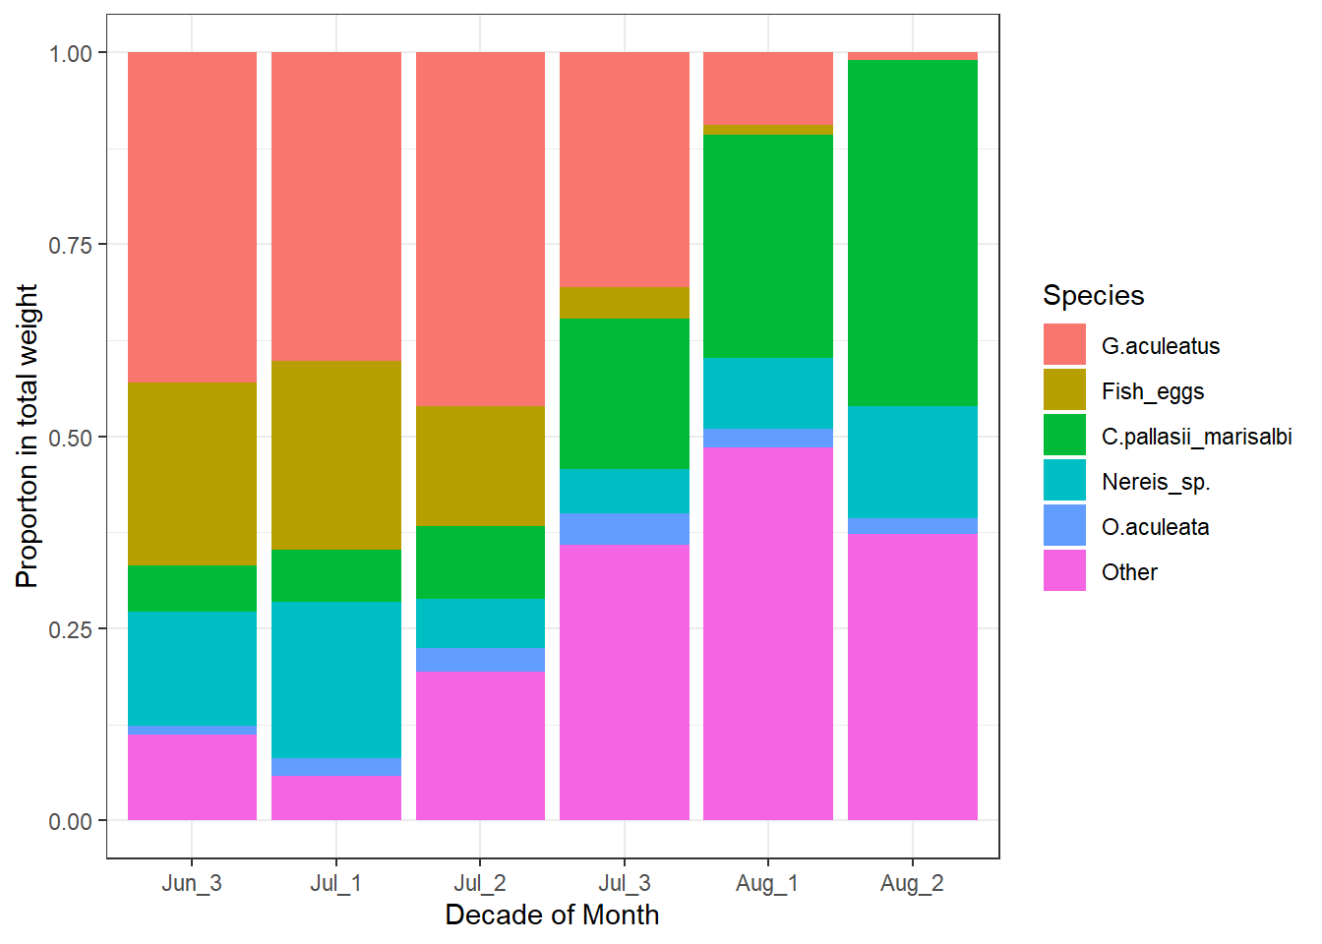

Это другой способ визуализации предыдущего графика. Этот вариант мне кажется лучше. В принципе, можно пустить его в параллель с визуализацией сезонной динамики встречаемости видов (общий ход сезонной динамики встречаемости и доли в пищевом комке похожи).

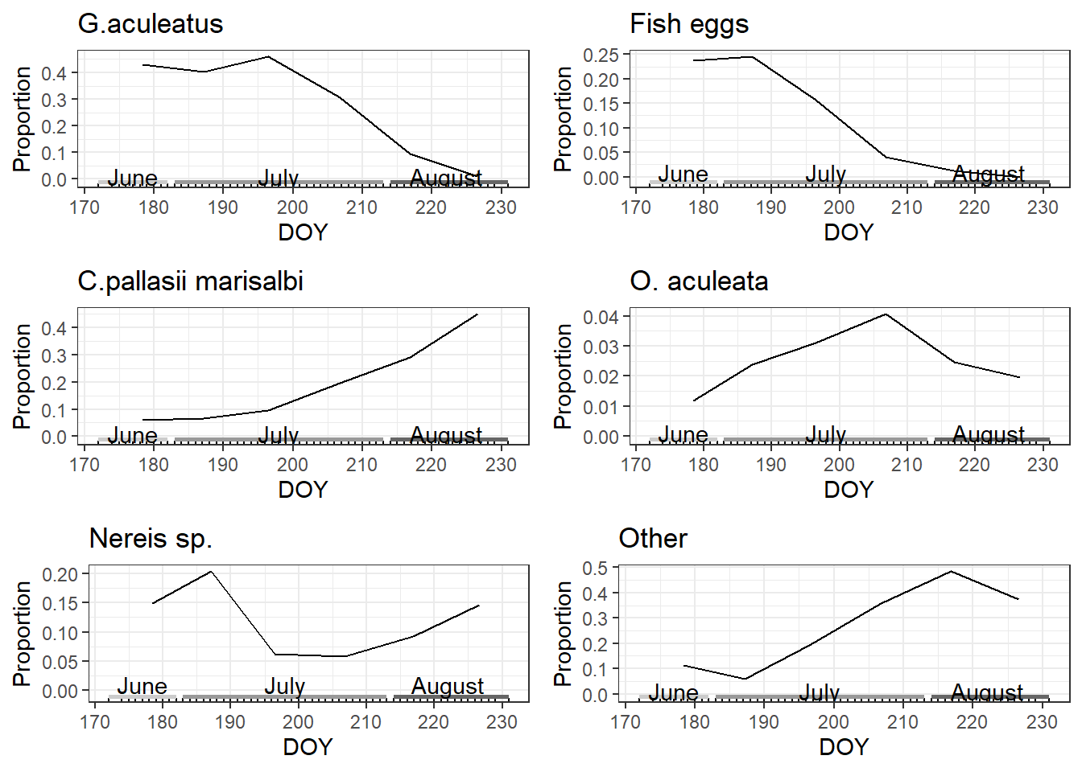

## Многолетняя динамика доли

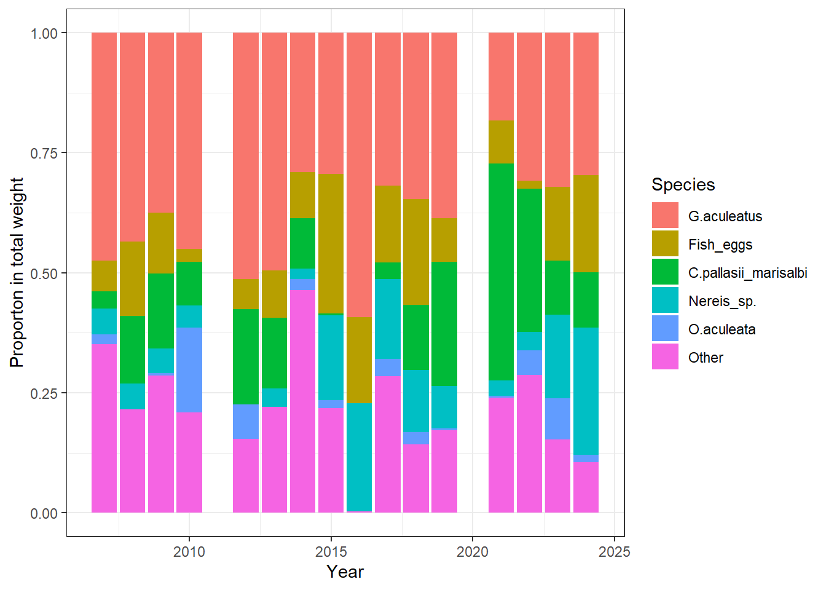

Другой вариант визуализации этого же графика. Здесь точки - исходные доли, синие линии - сглаженная тенденция.

